Podręcznik użytkownika
portalu dla ludzi aktywnych

Łukasz Śliwa

Spis treści

- Tworzenie nowego konta użytkownika.
- Edycja danych.
- Jak się wylogować?
- Przeglądanie map.
- Przeglądanie punktów.
- Formowanie i dodawanie trasy.
- Komentowanie mapy.
- Tworzenie punktów na mapie.
- Dzielenie się trasami z przyjaciółmi.

Tworzenie nowego konta użytkownika

Aby utworzyć nowe konto użytkownika klikamy w odnośnik „Nowy użytkownik” w prawym górnym rogu strony.

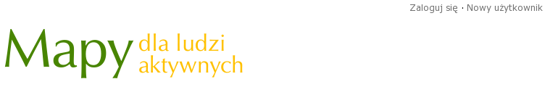
Następnie uzupełniamy wszystkie pola w formularzu i klikamy w przycisk „Zarejestruj się”.

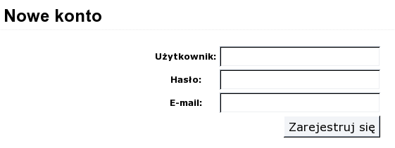
Jeśli prawidłowo uzupełnione wszystkie pola to zostaniemy przeniesieni do strony z logowaniem oraz pojawi się komunikat o poprawnym zarejestrowaniu konta.

W przypadku błędów ukażą się stosowne komunikaty.

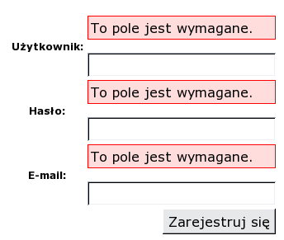
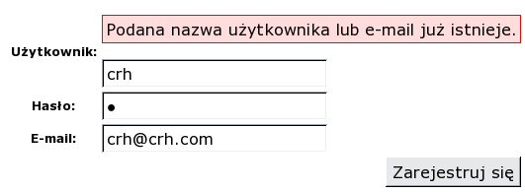

Edycja danych

Po zalogowaniu warto uzupełnić swoje dane. W tym celu klikamy w odnośnik „Edytuj konto” w prawym górnym rogu strony i uzupełniamy dane w formularzu.

Formularz różni się nieco od rejestracji i zawiera dodatkowo pola takie jak imię, nazwisko oraz możliwość umieszczenia zdjecia.

Domyślnie zdjęcie jest pobierane z serwisu gravatar.com na podstawie podanego przez użytkownika maila. Jeśli użytkownik życzy sobie wprowadzenie innego zdjęcia, wystarczy kliknąć w odnośnik „Zmień zdjęcie” i wysłać na serwer.

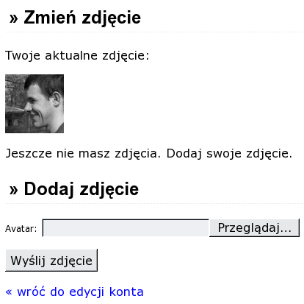
Jak się wylogować?

Aby wylogować się z portalu, klikamy w prawym górnym roku odnośnik „Wyloguj”

Przeglądanie map

Mapy można przeglądać od ostatnio dodanej do najstarszej klikając w przycisk „Pokaż trasy”.

Istnieje możliwość przeglądania map dodanych do określonego miasta oraz poprzez słowa kluczowe. W tym celu klikamy odpowiednie odnośniki w kolumnie „Miasto” lub słowa kluczowe pod tytułem mapy w liście map.

Jeśli chcemy obejrzeć trasy na mapie to przechodzimy na stronę główną i kilkamy w interesujący nas obszar a następnie na przycisk „Trasy”.

Jeśli szukamy ciekawych tras można skorzystać także z przeszukiwania terenu na mapie. W tym celu wchodzimy na głowną mapę i przybliżamy interesujący nas obszar, a następnie klikamy w przycisk po prawej stronie mapy „Trasy”. Ukażą się trasy z danego obszaru.

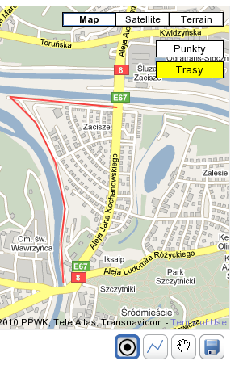

Przeglądanie punktów

Aby zobaczyć na głównej mapie wszystkie punkty danego obszaru klikamy w przycisk „Pokaż punkty”, który znajduje się po prawej stronie mapy.

Formowanie i dodawanie trasy

Klikamy w przycisk „Rysuj trasę” w prawym dolnym rogu mapy.

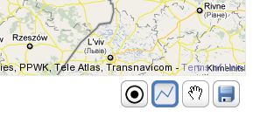

Trasa jest zbiorem przynajmniej dwóch punktów na mapie, dlatego klikam w punkt początkowy naszej trasy i punkt końcowy.

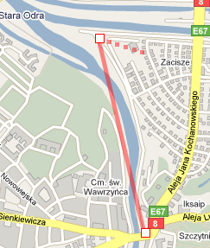
Po utworzeniu drugiego punktu będziemy mogli stworzyć kolejne. Jeśli nie chcemy tworzyć więcej punktów kilkamy w ostatni utworzony na mapie. Teraz możemy przystąpić do modelowania trasy.

Należy najechać kursorem myszy na istniejącą czerwoną kreskę. Ukażą się punkty pośrednie na trasie.

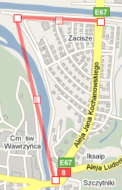
Punkty pośrednie można przeciągać w dowolnym kierunku. Spowoduje to rozciągnięcie trasy. Jeśli chcemy usunąć istniejący na trasie punkt to klikamy w niego.

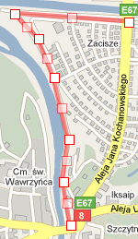
Tak wymodelowaną trasę możemy zapisać do bazy danych. W tym celu klikamy ikonkę dyskietki w prawym dolnym rogu i uzupełniamy wszystkie pola w formularzu.
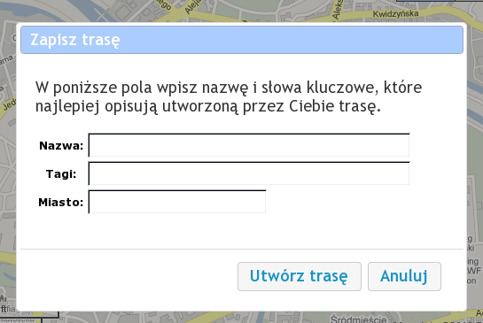
Komentowanie map

Mapy mogą komentować tylko i wyłącznie zarejestrowani użytkownicy portalu.
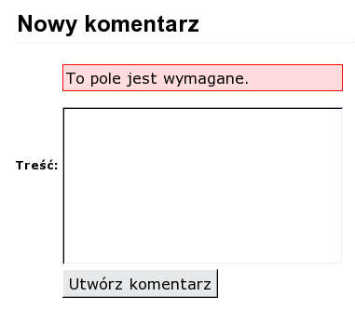

Tworzenie punktów na mapie

Na głównej mapie klikamy w ikonkę z czarnym punktem. Po kliknięciu na mapie ukaże się ikonka, którą można przemieszczać w dowolne miejsce na mapie.
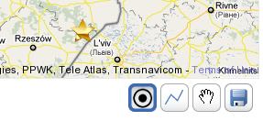
Dwukrotne kliknięcie w ikonkę na mapie powoduje pokazanie się formularza, w który możemy wstawić opis punktu.

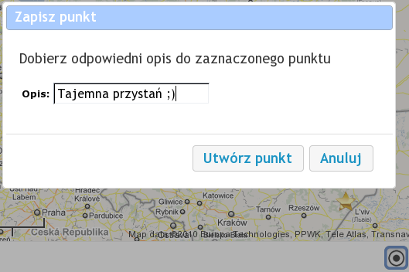

Dzielenie się trasamiz przyjaciółmi
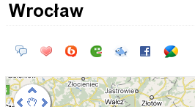
Bezpośrednio pod nazwą mapy znajdują się przycisku umożliwiające dzielenie się mapami ze znajomymi na popularnych serwisach mikroblogingowych oraz odznaczanie mapy jako „ulubionej”.

Dodawanie wyników do trasy i wykresy

Aby dodać nowy wynik do swojego profilu, wchodzimy w wybraną trasę i klikamy odnośnik „Dodaj swój wynik” pod mapą.

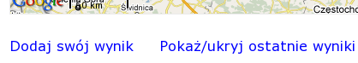
Przechodzimy do formularza, gdzie możemy określić liczbę rund przebytych na wybranej trasie, warunki pogodowe, porę dnia i umieścić krótką notatkę.
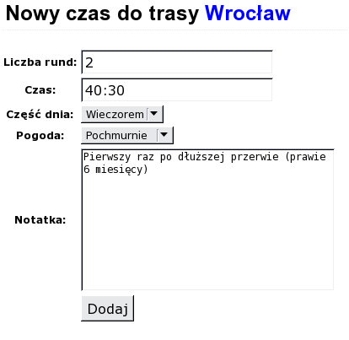
Wyniki są przedstawiane w formie wykresów słupkowych dla danego miesiąca. Każdy taki wykres może być przeglądany przez innych użytkowników. W tym celu wchodzimy na profil użytkownika. Na profilu znajduje się także lista z wynikami oraz ulubione trasy.

